PROGRAMACIÓN DIDÁCTICA Y DE AULA   
DE LA ASIGNATURA TRONCAL

**FÍSICA Y QUÍMICA** 2.o de la ESO

|  |
| --- |
| **Disponible la Programación completa en la Zona de Profesores de Editex** |

**Índice**

|  |  |
| --- | --- |
| 1. PROGRAMACIÓN DIDÁCTICA | Pág. 3 |
| 2. MARCO LEGISLATIVO | **Pág. 6** |
| 3. PROCESO DE PLANIFICACIÓN DE LA PROGRAMACIÓN | **Pág. 7** |
| 4. LAS COMPETENCIAS CLAVE PARA EL APRENDIZAJE PERMANENTE DENTRO DEL MARCO DE REFERENCIA DE LA UNIÓN EUROPEA | **Pág. 9** |
| 5. LAS COMPETENCIAS CLAVE DEL CURRÍCULO ESCOLAR EN EL ESTADO ESPAÑOL | **Pág. 20** |
| 5.1. OBJETIVOS DE LA ESO Y SU RELACIÓN CON LAS COMPETENCIAS CLAVE DEL CURRÍCULO | **Pág. 21** |
| 5.2. DESCRIPCIÓN DE LAS COMPETENCIAS CLAVE DEL SISTEMA EDUCATIVO ESPAÑOL | **Pág. 22** |
| 5.3. INDICADORES UTILIZADOS PARA DESARROLLAR Y APLICAR LAS COMPETENCIAS CLAVE | **Pág. 38** |
| 5.4. METODOLOGÍA Y EVALUACIÓN DE LAS COMPETENCIAS CLAVE | **Pág. 41** |
| 6. CONTRIBUCIÓN DEL ÁREA DE CIENCIAS DE LA NATURALEZA A LA ADQUISICIÓN DE LAS COMPETENCIAS CLAVE | **Pág. 45** |
| 7. INDICADORES PARA DESARROLLAR Y APLICAR LAS COMPETENCIAS EN FÍSICA Y QUÍMICA | **Pág. 48** |
| 8. METODOLOGÍA DIDÁCTICA | **Pág. 51** |
| 8.1. METODOLOGÍA DIDÁCTICA DE CADA UNIDAD DIDÁCTICA | **Pág. 54** |
| 8.2. METODOLOGÍA BASADA EN LAS TÉCNICAS DEL APRENDIZAJE SOCIAL | **Pág. 57** |
| 8.3. METODOLOGÍAS CENTRADAS EN EL DESARROLLO DE COMPETENCIAS DEL ALUMNO | **Pág. 57** |
| 9. EL PROCESO DE LA EVALUACIÓN | **Pág. 60** |
| 10. INSTRUMENTOS DE EVALUACIÓN | **Pág. 63** |
| 11. PROCEDIMIENTOS DE EVALUACIÓN Y CALIFICACIÓN DE ESTUDIANTES | **Pág. 65** |
| 12. CRITERIOS GENERALES DE CORRECCIÓN DE PRUEBAS Y TRABAJOS ESCRITOS | **Pág. 69** |
| 13. RÚBRICAS DE VALORACIÓN | **Pág. 70** |
| 13.1. EJEMPLOS DE DISTINTOS TIPOS DE RÚBRICAS | **Pág. 71** |
| 13.2. RÚBRICAS PARA VALORAR CADA COMPETENCIA EN FÍSICA Y QUÍMICA | **Pág. 76** |
| 14. PROGRAMACIÓN DE AULA DE LA ASIGNATURA TRONCAL DE FÍSICA Y QUÍMICA | **Pág. 87** |
| 15. ORIENTACIONES PEDAGÓGICAS GENERALES DE LA ASIGNATURA DE FÍSICA Y QUÍMICA | **Pág. 89** |
| 16. OBJETIVOS DE ETAPA EN FÍSICA Y QUÍMICA DE LA ESO | **Pág. 90** |
| 17. CONEXIÓN CON LA FÍSICA Y QUÍMICA DE CIENCIAS DE LA NATURALEZA IMPARTIDA EN LA ETAPA DE EDUCACIÓN PRIMARIA | **Pág. 91** |
| 18. ESTÁNDARES DE APRENDIZAJE EVALUABLES BÁSICOS Y NO BÁSICOS DE FÍSICA Y QUÍMICA DE SEGUNDO DE LA ESO | **Pág. 97** |
| 19. CONTENIDOS, CRITERIOS DE EVALUACIÓN Y ESTÁNDARES DE APRENDIZAJE EVALUABLES DE FÍSICA Y QUÍMICA DE SEGUNDO DE LA ESO | **Pág. 100** |
| 20. ÍNDICE Y TEMPORALIZACIÓN DE LAS UNIDADES DIDÁCTICAS DE FÍSICA Y QUÍMICA DE SEGUNDO DE LA ESO | **Pág. 109** |
| 21. PROGRAMACIÓN DE AULA DE LAS UNIDADES DIDÁCTICAS DE FÍSICA Y QUÍMICA | **Pág. 110** |

21. PROGRAMACIÓN DE AULA DE LAS UNIDADES DIDÁCTICAS DE FÍSICA Y QUÍMICA

El libro ***Física y Química 2.o ESO*** se estructura en las siguientes unidades didácticas:

### UNIDAD DIDÁCTICA 1. El trabajo científico

**OBJETIVOS**

Al finalizar esta unidad el alumnado debe ser capaz de:

* Explicar en qué consiste la actividad experimental en el laboratorio.
* Distinguir entre magnitud y unidad y reconocer las unidades fundamentales del SI.
* Saber en qué consiste la notación científica y la conversión de unidades.
* Conocer las reglas para considerar cuáles deben ser las cifras significativas en las medidas y la operación de redondeo de cifras de las magnitudes utilizadas.
* Reconocer la existencia de la ciencia en las TIC y en los medios de comunicación social.
* Comprender las normas para la organización del trabajo en el laboratorio, las normas de seguridad e higiene y los equipos de protección habituales de todo laboratorio de ciencias.
* Conocer y saber cuál es la utilidad del diferente material que existe en un laboratorio de Química.
* Distinguir los distintos tipos de productos químicos de un laboratorio por sus pictogramas.
* Saber buscar información complementaria en los buscadores de internet y en sus enciclopedias virtuales para analizar las características de la actividad científica.
* Reconocer la importancia de utilizar las TIC para encontrar la relación de la ciencia con otros campos de los saberes tecnológicos, culturales y sociales.
* Conocer la importancia del trabajo experimental bien realizado en un laboratorio de ciencias.
* Que el saber científico es acumulativo y en continua evolución conforme avanzan las técnicas experimentales realizadas en los laboratorios.
* Aplicar las normas de seguridad para la realización de un trabajo correcto en el laboratorio.
* Conocer la influencia que tienen la ciencia en la sociedad y el aspecto divulgativo de la misma en los medios de comunicación social.

**MAPA CONCEPTUAL**

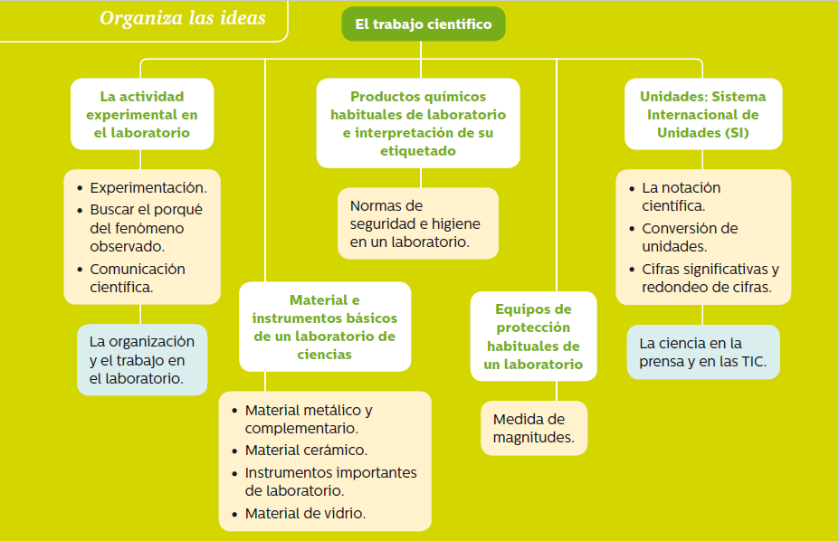

|  |  |  |  |  |  |
| --- | --- | --- | --- | --- | --- |
| **Unidad didáctica 1: El trabajo científico** | | | **Temporalización: xx horas** | | |
| **Contenidos de la unidad** | **Criterios de evaluación** | **Estándares de aprendizaje evaluables** | **Peso** | **Competencias clave** | **Instrumentos de evaluación** |
| * La actividad experimental en el laboratorio. * La organización y trabajo en el laboratorio. * Material e instrumentos básicos de un laboratorio de ciencias. * Productos químicos habituales de laboratorio e interpretación de su etiquetado. * Normas de seguridad e higiene en un laboratorio. * Equipos de protección habituales de un laboratorio. * Medida de magnitudes. * Unidades: Sistema internacional de unidades. * La ciencia en la prensa y en las TIC. | 1. Reconocer e identificar las características del método científico. | 1.1. Formula hipótesis para explicar fenómenos cotidianos utilizando teorías y modelos científicos. | 2 | CCL, CMCT | * Tareas * Actividades * Prueba final |
| 1.2. Registra observaciones, datos y resultados de manera organizada y rigurosa, y los comunica de forma oral y escrita utilizando esquemas, gráficos, tablas y expresiones matemáticas. | 2 | CCL, CMCT | * Tareas * Actividades * Prueba final |
| 2. Conocer los procedimientos científicos para determinar magnitudes. | 2.1. Establece relaciones entre magnitudes y unidades utilizando, preferentemente, el Sistema Internacional de Unidades y la notación científica para expresar los resultados. | 2 | CMCT | * Tareas * Actividades * Prueba final * Práctica de laboratorio |
| 3. Reconocer los materiales, e instrumentos básicos presentes del laboratorio de Física y en de Química; conocer y respetar las normas de seguridad y de eliminación de residuos para la protección del medioambiente. | 3.1. Reconoce e identifica los símbolos más frecuentes utilizados en el etiquetado de productos químicos e instalaciones, interpretando su significado. | 2 | CMCT | * Tareas * Actividades * Prueba final * Práctica de laboratorio |
| 3.2. Identifica material e instrumentos básicos de laboratorio y conoce su forma de utilización para la realización de experiencias respetando las normas de seguridad e identificando actitudes y medidas de actuación preventivas. | 2 | CMCT, CPAA, SIE | * Tareas * Actividades * Prueba final * Práctica de laboratorio |
| 4. Interpretar la información sobre temas científicos de carácter divulgativo que aparece en publicaciones y medios de comunicación. | 4.1. Selecciona, comprende e interpreta información relevante en un texto de divulgación científica y transmite las conclusiones obtenidas utilizando el lenguaje oral y escrito con propiedad. | 1 | CMCT, CCL | * Tareas * Actividades * Prueba final * Desafío PISA * Proyecto de investigación |
| 4.2. Identifica las principales características ligadas a la fiabilidad y objetividad del flujo de información existente en internet y otros medios digitales. | 1 | CMCT, CCL, CD | * Tareas * Actividades * Prueba final * Desafío PISA * Proyecto de investigación |
| **Metodología** | | | | | |
| Se utilizará una metodología mixta: inductiva y deductiva. La inductiva sirve para motivar la participación de los alumnos mediante el uso de:   * Pequeños debates en los que se intentará detectar las ideas previas, preconcepciones o esquemas alternativos del alumno como producto de su experiencia diaria y personal. * Elaboración de informes individuales de las actividades analizadas con el uso de tablas de datos, gráficas, material de laboratorio utilizado, dibujos de montajes y conclusiones en los que interesa más el aspecto cualitativo que el cuantitativo.   El método deductivo y el uso de las estrategias expositivo-receptivas favorecen la actividad mental como complemento al proceso de aprendizaje inductivo. Para ello se presentará cada idea, concepto o hecho con una experiencia, lo más sencilla posible.  El profesor guía y gradúa este proceso planteando actividades en las que es necesario consultar diversas fuentes de información, recoger información en el exterior del aula, y, además, debe fomentar el rigor en el uso del lenguaje. En todas las actividades es conveniente reflexionar sobre lo realizado, recopilar lo que se ha aprendido, analizar el avance en relación con las ideas previas (punto de partida) y facilitar al alumno la reflexión sobre habilidades de conocimiento, procesos cognitivos, control y planificación de la propia actuación, la toma de decisiones y la comprobación de resultados.  La intervención del profesorado va encaminada a que el alumnado construya criterios sobre las propias habilidades y competencias en campos específicos del conocimiento y de su quehacer como estudiante.  **Práctica de laboratorio**  El material de un laboratorio de química  **Desafío PISA**  La calidad de los descubrimientos científicos. | | | | | |
| **Proyecto de investigación** | | | | | |
| **La investigación científica de la química en España**  Lectura comprensiva del texto sobre la investigación científica de la química en España y realización de las actividades demandadas.   * Temporalización: 3 horas. * Ejercicios específicos que conforman la tarea: búsqueda de información en internet. * Modelos de enseñanza: cognitivo constructivista, indagación científica. * Contextos: escolar, aula de informática. | | | | | |
| **Recursos TIC** | | | | | |
| * Presentaciones, actividades interactivas, búsqueda de recursos educativos web: vídeos, simulaciones interactivas y experiencias de laboratorio. | | | | | |

**MIS PROGRESOS EN LA AUTOEVALUACIÓN DEL ALUMNO AL TÉRMINO DE LA UNIDAD DIDÁCTICA**

|  |  |  |  |  |
| --- | --- | --- | --- | --- |
| **Unidad 1** | **4 (Excelente)** | **3 (Bueno)** | **2 (Regular)** | **1 (Pobre)** |
| **He aprendido** | Sé en qué consiste el trabajo en un laboratorio, conozco la diferencia entre magnitud y unidad y el uso de la notación científica y de las cifras significativas al medir. | Reconozco la diferencia entre magnitud y unidad, el uso de la notación científica y de las cifras significativas y a veces en qué consiste el trabajo en un laboratorio. | Tengo problemas para saber en qué consiste el trabajo en el laboratorio, diferenciar magnitud y unidad y el uso de la notación científica y de las cifras significativas. | No soy capaz de saber en qué consiste el trabajo en un laboratorio, diferenciar magnitud y unidad y el uso de la notación científica y de las cifras significativas. |
| **Sé hacer** | Aplico las normas de trabajo en un laboratorio, identifico productos por sus pictogramas y reconozco el material básico de un laboratorio. | Aplico las normas de trabajo en un laboratorio, identifico productos por sus pictogramas y reconozco a veces el material de laboratorio. | Me cuesta aplicar las normas de trabajo en un laboratorio, identificar productos por sus pictogramas y reconocer el material de laboratorio. | No se aplicar las normas de trabajo en un laboratorio, identificar productos por sus pictogramas y reconocer el material de laboratorio. |
| **La tecnología y yo…** | Navego, encuentro mucha información interesante en la web y tengo dominio de las herramientas TIC para la realización de las actividades propuestas. | Navego, encuentro a veces información interesante en la web y tengo dominio alto de las herramientas TIC para la realización de las actividades propuestas. | Navego con dificultad por la web, y mi forma de su uso no es adecuada y tengo poco dominio de las herramientas TIC para la realización de las actividades propuestas. | Me cuesta mucho navegar por la web, no sé utilizarla y no tengo dominio de las herramientas TIC para la realización de las actividades propuestas. |
| **¿Sé trabajar en grupo?** | Asumo mi rol sin interferir en el trabajo de los demás y aporto ideas al grupo. | Asumo mi rol, aporto ideas al grupo, pero suelo interferir el trabajo de los demás. | Asumo mi rol, no aporto ideas al grupo e interfiero en el trabajo de los demás. | No asumo mi rol e interfiero en el trabajo de los demás sin aportar ideas al grupo. |